重庆市江北区普法工作办公室电子公文

电子公文专用章
江普法办〔2022〕19号 核收：

中共重庆市江北区委宣传部
重庆市江北区司法局
重庆市江北区普法工作办公室
关于开展2022年江北区“宪法宣传周”
活动的通知

各街道、镇党委（党工委），区委各部委，区级国家机关各部门党组（党委、党工委），各管委会党组（党工委），观音桥商圈党工委，各人民团体党组和直属支部，各有关单位：
今年 12 月 4 日是第九个国家宪法日，也是我国现行宪法公布施行四十周年。根据重庆市“宪法宣传周”工作方案，区委宣传部、区司法局、区普法办决定开展江北区“宪法宣传周”活动。现将有关事项通知如下：
一、总体要求
全面贯彻习近平新时代中国特色社会主义思想，以学习宣传贯彻党的二十大精神为主题，以现行宪法公布施行四十周年为重点，深刻领悟“两个确立”的决定性意义，增强“四个意识”、坚定“四个自信”、做到“两个维护”，深入学习宣传贯彻习近平法治思想和习近平总书记关于宪法的重要论述，大力加强宪法学习宣传，让宪法家喻户晓、深入人心，努力使尊法学法守法用法在全社会蔚然成风，为全面建设社会主义现代化国家、全面推进中华民族伟大复兴营造良好法治环境。
二、活动主题
学习宣传贯彻党的二十大精神，推动全面贯彻实施宪法。
三、重点宣传内容
1.突出学习宣传党的二十大精神。深入学习宣传过去五年的工作和新时代十年的伟大变革，学习宣传马克思主义中国化时代化的最新成果，学习宣传新时代新征程党的使命任务，学习宣传全面建设社会主义现代化国家、全面推进中华民族伟大复兴的战略部署，学习宣传关于坚持全面依法治国、推进法治中国建设的重大部署，推动全社会全面学习、全面把握、全面落实党的二十大精神。
2.突出学习宣传习近平法治思想。深入学习领会习近平法治思想的重大意义、核心要义、精神实质、丰富内涵、实践要求，特别要深入学习宣传习近平总书记关于宪法的重要论述，大力弘扬宪法精神，维护宪法权威。
3.突出学习宣传宪法。重点学习宣传坚持依法治国首先要坚持依宪治国，坚持依法执政首先要坚持依宪执政，坚持宪法确定的中国共产党领导地位不动摇，坚持宪法确定的人民民主专政的国体和人民代表大会制度的政体不动摇，推动全面贯彻实施宪法，更好发挥宪法在治国理政中的重要作用。
4.突出学习宣传现行宪法公布施行四十年的深远历史意义。引导全社会充分认识到，我国宪法有力坚持了中国共产党领导，有力保障了人民当家作主，有力促进了改革开放和社会主义现代化建设，是符合国情、符合实际、符合时代发展要求的好宪法，不断深化和强化对宪法的政治认同、法治认同、思想认同。
四、时间安排
12月4日（周日）—12月18日（周日）
五、具体安排
（一）开展系列社会宣传活动
1.开展“宪法就在身边”主题宣传展播活动。“宪法宣传周”期间，展播现行宪法颁布实施40周年主题宣传片（链接见附件），通过网络新媒体平台，各镇街、各部门LED屏以及广场、公园、商圈等公共区域LED屏滚动播出。做好宪法宣传公益海报张贴工作。（区委宣传部、区司法局、区普法办、区城管局、区交通局、区文化旅游委、区融媒体中心主办，各部门协办）
2.开展“‘宪’在进行时”主题网络宣传活动。在“宪法宣传周”期间，会同相关区级部门结合“宪法宣传周”4个主题日（宪法进农村、宪法进社区、宪法进校园、宪法进企业），通过网络平台开展线上普法宣传活动。（区教委、区经济信息委、区民政局、区司法局、区农业农村委、区普法办主办）
3.开展“全民学宪法”主题学法答题活动。依托重庆“红岩魂”智慧党建平台，推送党的二十大精神、习近平法治思想及宪法知识题开展在线学习测试；组织全区干部群众通过中国普法“一网两微一端”参加全国宪法知识竞答活动。（区委直属机关工委、区普法办主办）
4.开展“宪法伴我行”主题公益普法活动。“宪法宣传周”期间，在相关轨道交通车辆、公交车辆及站点投放宪法宣传公益广告，每天滚动播出。（区委宣传部、区国资委、区普法办主办）
（二）其他重点活动
参加教育部开展的国家宪法日“宪法晨读”活动，组织全区中小学生在线观看第七届全国学生“学宪法 讲宪法”活动全国总决赛优秀学生展演，聆听通报全市学生“学宪法 讲宪法”活动获奖情况。（区教委主办）
六、宣传报道
报刊类：
1.请《江北报》全文转发新华社在第五个“宪法宣传周”到来之际刊发的评论员文章。
2.请《江北报》在“宪法宣传周”期间刊发宪法宣传公益海报（采用司法部普法与依法治理局统一设计制作的“国家宪法日”主题宣传海报，见附件）。
电视电台类：
3.请区融媒体中心适时转播中央广播电视总台播出的宪法主题“焦点访谈”节目和“宪法的精神 法治的力量——2022年度法治人物”特别节目。
网络媒体类：
4.请各镇街、各部门充分利用好网络新媒体平台，及时宣传报道本地区本系统开展宪法学习宣传活动情况，面向不同群体有针对性地制作推送习近平法治思想、宪法宣传短视频、微电影、动漫、读物等法治文化产品。
七、工作要求
（一）加强组织领导。要把开展“宪法宣传周”宣传活动作为学习宣传贯彻党的二十大精神的重要抓手，精心策划制定活动方案，认真组织实施，推动党的二十大精神进机关、进企事业单位、进城乡社区、进校园，在全社会形成学习宣传党的二十大精神、学习宣传宪法的热潮。要牢牢把握宪法宣传的正确政治方向和舆论导向，落实意识形态工作责任制，防止错误思想言论和有害信息传播。
（二）落实普法责任。要把开展“宪法宣传周”宣传活动作为推动落实“八五”普法规划的重要载体，作为国家机关履行“谁执法谁普法”普法责任制的重要举措。各牵头单位要切实负起责任，根据工作需要明确相关参加单位，加强协调沟通，整合力量资源，形成宣传合力。
（三）强化疫情防控。各镇街、各部门在“宪法宣传周”活动期间，要按照党中央、国务院的统一部署，根据市委市政府的有关要求，严格遵守疫情防控常态化的规定，综合考虑地方、系统实际和新冠肺炎疫情防控情况，积极组织开展线上普法宣传活动，因地制宜、突出重点，充分发挥主观能动性，确保各项宣传活动具有特色又安全高效。
请各单位于12月19日（周一）14:00前，将已开展或计划开展的活动（简报、信息、照片等）发区普法办邮箱汇总上报（邮箱：104182670@qq.com，联系人：曾红伟，电话：67721284）。

附件：“12·4”国家宪法日海报、视频

中共重庆市江北区委宣传部

重庆市江北区司法局 重庆市江北区普法工作办公室
2022年12月8日

附件

“12·4”国家宪法日海报、视频

一、海报
1.司法部、全国普法办设计印发，请各单位于12月4日—12月18日，积极在LED屏、部门微信公众号、工作QQ群和微信群推送。
2.海报（原图），可在“中国普法网”http://legalinfo.moj.gov.cn/zhfxfzzx/fzzxtzgg/202211/t20221129_468238.html或“中国普法”微信公众号中下载。
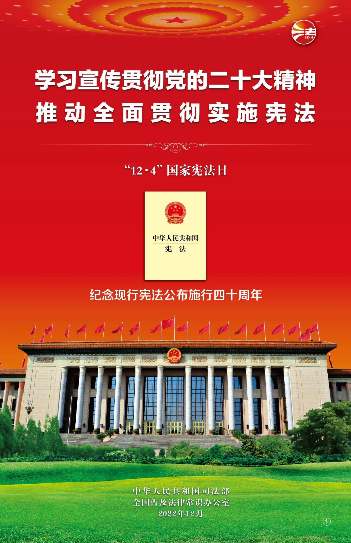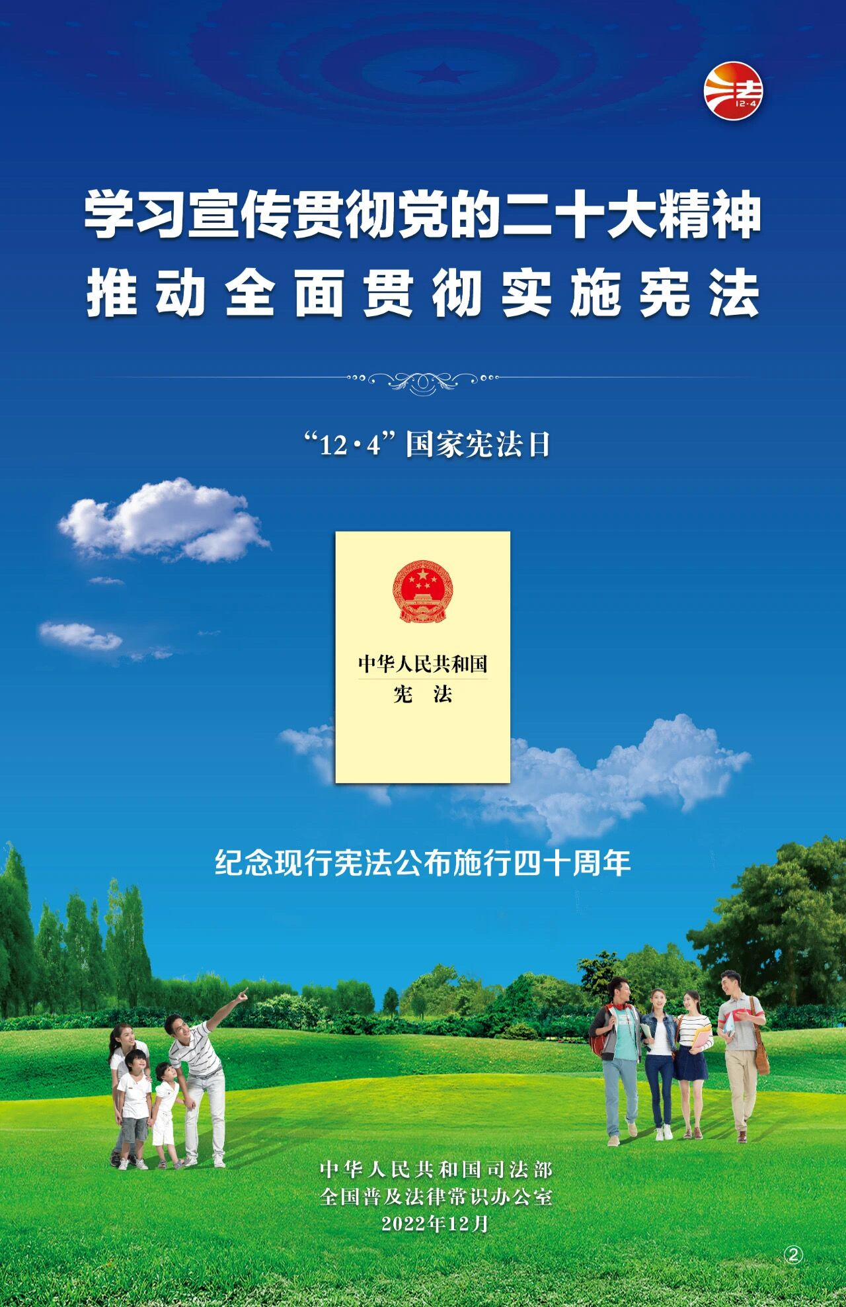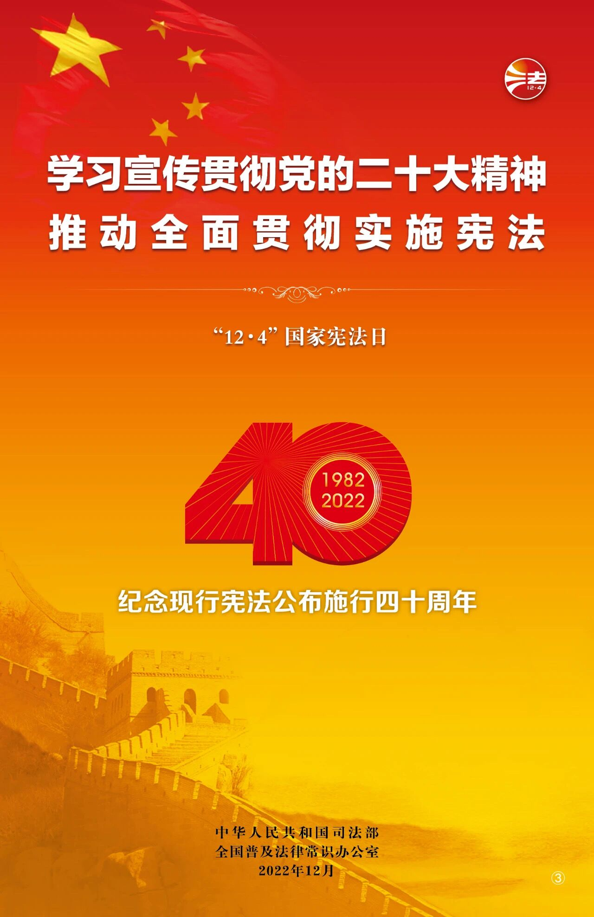
二、视频
1.司法部宪法日宣传视频分为30秒版、60秒版。百度网盘链接：https://pan.baidu.com/s/18rBb56nmpD37Olzgkej4TA 提取码: 1nz2
2.市司法局、市普法办制作宪法日宣传视频。百度网盘链接： https://pan.baidu.com/s/1wCVWGq9X6xggVjzDqw8XEg?pwd=r2sn 提取码：r2sn
3.人民网—人民视频《关于宪法，你了解多少？》（时间1分55秒）
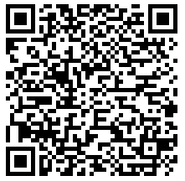

4.新华社—微视频《宪法之治》（时间4分50秒）

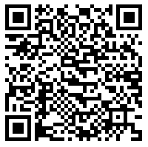

重庆市江北区普法工作办公室 2022年12月8日印发

